**华拓数码招聘简章——银行客户专员**

华拓数码成立于2001年，是专业为银行业提供后台数据处理服务的金融BPO公司，涉及的业务范围包括影像处理、数据处理、呼叫服务、BPO咨询、人才培训、IT外包等。合作银行客户有交行、建行、中行、农行、工行、浦发、广发、光大、中信等数家银行。华拓数码是中国金融BPO行业领先企业。

公司总部位于北京，在上海、昆山、哈尔滨、大庆、深圳、珠海、武汉、湖南等地均成立有分公司。目前公司有4000余人规模，预计未来2-3年公司将达2万人规模。随着公司飞速发展，需要招聘大量优秀人才加入华拓数码。期盼有志之士踊跃投递简历面试，一经公司录用，公司将提供具有竞争力的薪酬福利待遇，及良好的职业发展空间。

工作地点：江苏昆山（表现优异员工，可根据个人意愿调至全国其他分公司工作）

联系人：15169707072 **赵经理**

地址：昆山市花桥镇金洋路15号金融园1期3-4号楼

**招聘岗位：银行客服专员**

**需求数量：若干名**

**岗位职责：**

1. 根据业务操作规范、通过电话方式提醒客户及时处理账款；
2. 熟练掌握业务知识，并在权限范围内正确解答客户线上的业务咨询；
3. 合理的运用沟通技巧、谈判技巧，促使客户在约定时间内还款；
4. 根据项目要求完成每日业务量及绩效标准；

**岗位要求：**

1. 18 周岁以上，男女不限，全职；
2. 大专及以上学历，专业不限，条件优异者可适当放宽；
3. 熟练使用Office 软件，打字速度40字 / 分钟以上；
4. 普通话流利，沟通表达能力强；
5. 性格乐观、积极进取，具有团队协作精神；
6. 具备良好服务意识，抗压力强，能适应快节奏的工作模式；

**薪资待遇：**绩效奖金/（或保底工资） + 全勤奖 + 餐补 + 工龄工资

（部门整体平均工资 3000 ～6000元）

培训期：71元/天（培训周期：15天）

保底工资：试用期1800元；转正后2000元

**作息时间：**轮休排班制 08:45~19:00

**福利待遇：**

1. 公司免费提供住宿，4人间，独立卫浴；
2. 宿舍提供热水器、电视、空调等日常电器；
3. 非实习生按国家法律缴纳社会保险；
4. 专业的岗前及岗中技能培训；
5. 完善的用人机制及晋升发展平台。

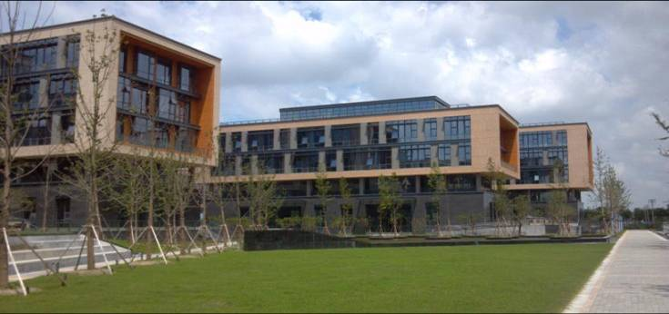

办公园区

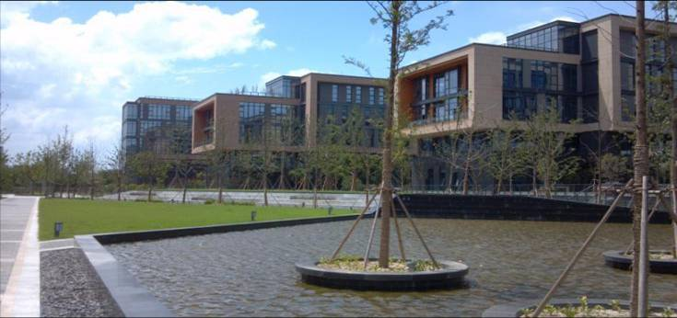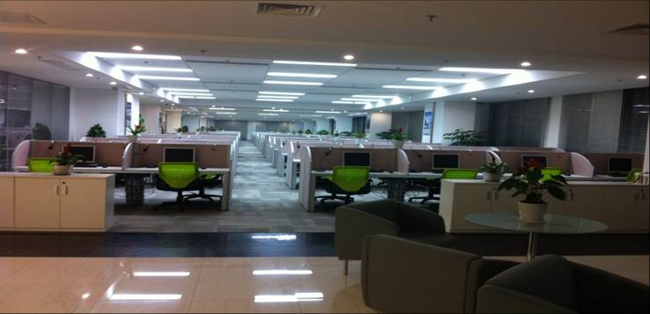

工作环境

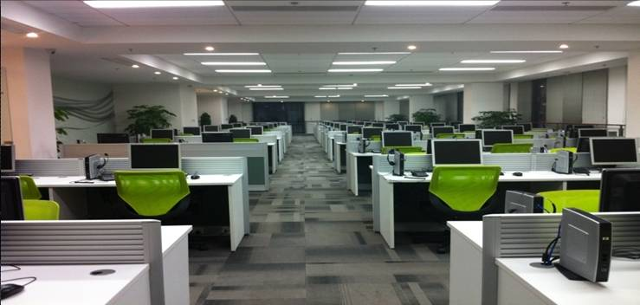

工作环境

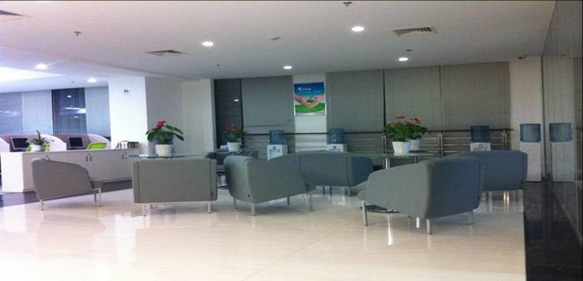

茶歇区

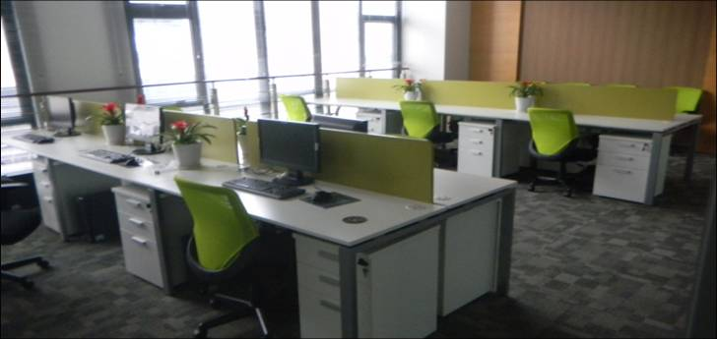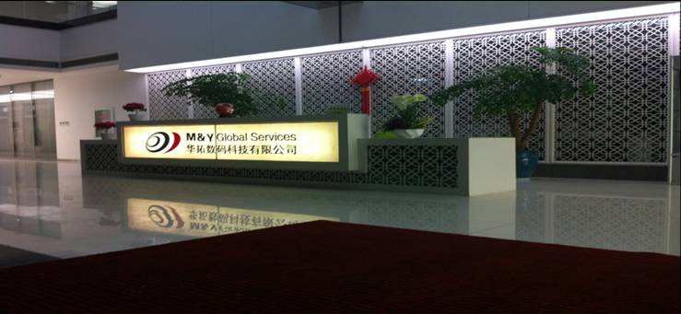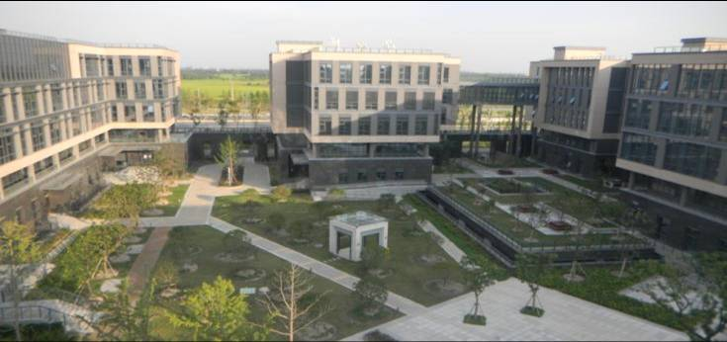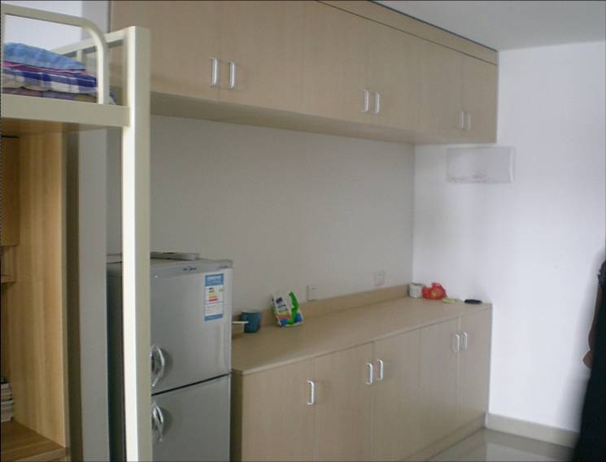

部分宿舍内景

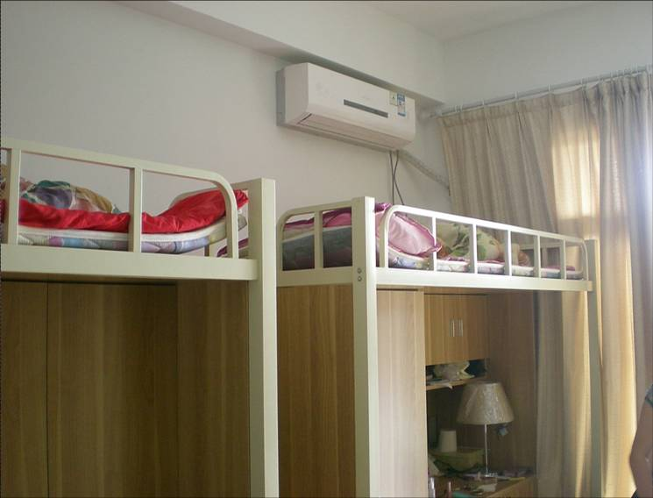

部分宿舍内景



领导视察

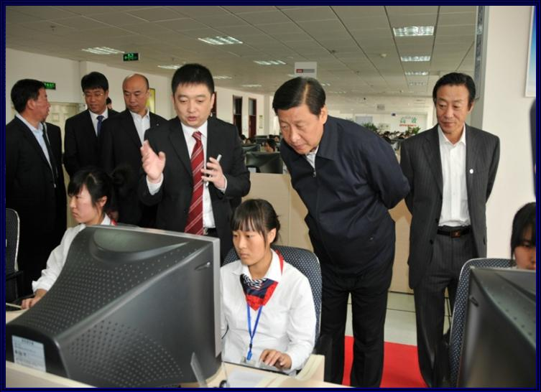

领导视察